ОКП 09 2000
(код продукции)

СРЕДСТВО ДЛЯ ПРЕДОТВРАЩЕНИЯ СХОДА ПОДВИЖНОГО СОСТАВА И СНИЖЕНИЯ ДИНАМИЧЕСКОГО ВОЗДЕЙСТВИЯ НА НАРУЖНУЮ РЕЛЬСОВУЮ НИТЬ ЖЕЛЕЗНОДОРОЖНОГО ПУТИ, ВОЗНИКАЮЩЕГО ПРИ ДВИЖЕНИИ ПОЕЗДОВ ПО КРИВЫМ МАЛОГО РАДИУСА
(Наименование и индекс изделия)

РУКОВОДСТВО ПО ЭКСПЛУАТАЦИИ
КРП ЖД 65.02.00.000 РЭ

2012 г.

1. Описание и работа............................................................................................................... 3
1.1. Описание и работа изделия ........................................................................................... 3
1.1.1. Назначение изделия ................................................................................................... 3
1.1.2. Техническая характеристика ..................................................................................... 3
1.1.3. Состав изделия ........................................................................................................... 4
1.1.4. Устройство и работа .................................................................................................. 5
1.1.5. Средства измерения, инструменты и принадлежности ......................................... 7
1.1.6. Маркировка и пломбирование .................................................................................. 7
1.1.7. Упаковка ...................................................................................................................... 8
2. Использование по назначению ........................................................................................... 8
2.1. Эксплуатационные ограничения. ............................................................................... 8
3. Техническое обслуживание ................................................................................................. 8
4. Транспортирование .............................................................................................................. 9
5. Перечень прилагаемой технической документации ......................................................... 10

1. Описание и работа
1.1. Описание и работа изделия
1.1.1. Назначение изделия
Средство для предотвращения схода подвижного состава и снижения динамического воздействия на наружную рельсовую нить железнодорожного пути, возникающего при движении поездов по кривым малого радиуса, далее по тексту: «Контррельсовый узел»
Контррельсовый узел предназначен для установки на криволинейном участке железнодорожного пути необщего пользования радиусом менее 250 м со стороны внутренней рельсовой нити для снижения динамического воздействия на наружную рельсовую нить, а также для корректировки вписывания тележки экипажа при прохождении криволинейного участка железнодорожного пути в целях предотвращения схода подвижного состава с рельсов.
Установка контррельсового узла с оптимальной шириной желоба в кривой малого радиуса обеспечивает снижение величины упругого отжатия наружной рельсовой нити в зоне контакта с колесными парами подвижного состава не менее чем на 50%, снижение напряжений в наружной грани подошвы упорного рельса не менее чем на 30 %.

1.1.2. Техническая характеристика
Технические характеристики контррельсового узла приведены таблице 1.
Таблица 1
Наименование параметра | Значение
Тип основного рельса | Р65
Радиус кривизны участка пути, (м) | 80 ... 250
Ширина контррельсового желоба, (мм) | 49 ... 85
Мерная длина контррельса, (м) | 8,0 ... 12,5
Климатические условия | пригодны для эксплуатации в условиях УХЛ (О) климата категории размещения 1 согласно ГОСТ 15150, при температуре окружающей среды от минус 35 °С до плюс 75 ºС и относительной влажности до 100% при плюс 30 ºС.
Габаритные размеры, (мм)  - длина  - ширина  - высота | определяется по длине участка пути  660  226
Масса, кг | В зависимости от длины участка

1.1.3. Состав изделия
Контррельсовый узел состоит из следующих составных частей:
- Рельс с подрезанной подошвой КРП ЖД 50.02.00.001
- Установочные изделия в составе:
- контррельсовые подкладки КРП ЖД 65.02.00.100,
- путевые костыли 16х16х230 ГОСТ 5812-82,
- путевые шурупы М24х170 ГОСТ 809-71,
- рельсовые накладки 1Р-50 ГОСТ 19128-73
- пластины соединительные КРП ЖД 50.02.00.002,
- болты стыковые М22х115 в сборе ГОСТ 11530-93,
- болты стыковой М24х150 с гайкой ГОСТ 11530-93
- шайбы тарельчатые 27,2х70х5 ТУ 32 ЦП-749-86,
- пластины регулировочные КРП ЖД 65.02.00.003.

1.1.3.1 Общий вид Контррельсового узла
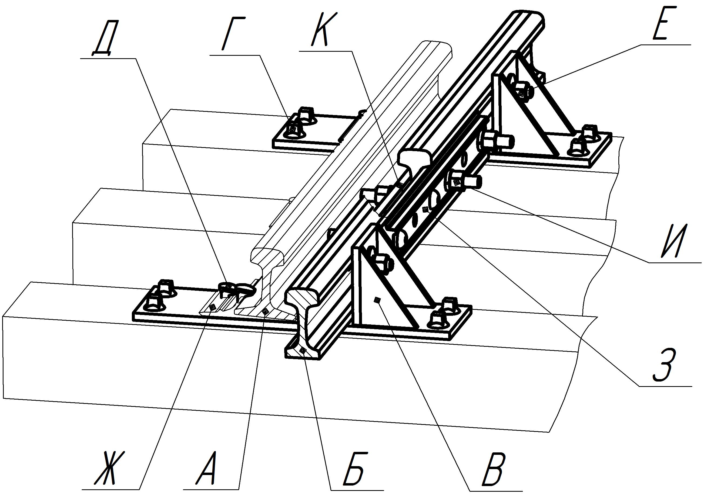
Рис 1.

А - Основной рельс.
Б - Рельс с подрезанной подошвой.
В - Контррельсовая подкладка.
Г - Шуруп путевой 22х170.
Д - Костыль путевой 16х16х230
Е - Болт стыковой М22х115 с шайбой тарельчатой.
Ж - Подкладка Д-65
З - Рельсовая Накладка 1Р-50
И - Болт стыковой М24х150 с гайкой
К - Пластина соединительная

1.1.3.2. Контррельсовый узел по целевому предназначению представляет собой устройство для предотвращения схода транспортного средства на криволинейном участке железнодорожного пути, а также для снижения динамического воздействия на наружную рельсовую нить железнодорожного пути.
1.1.3.3 Контррельсы являются дополнительным элементом верхнего строения, используемым на криволинейных участках железнодорожных путей необщего пользования с радиусом кривой менее 250 м.

1.1.4. Устройство и работа
Контррельсовый узел относится к дополнительному устройству для железнодорожного пути необщего пользования на криволинейных участках, с радиусом кривых не более 250 м.
При прохождении транспортным средством кривых участков железнодорожного пути возникают горизонтальные поперечные силы, что приводит к сдвигу наружной нити (рельса) колеи, интенсивному износу боковой поверхности головок рельсов и подрезанию реборд колес транспортного средства.
Задачей Контррельсового узла является увеличение надежности кривых участков железнодорожного пути, повышение безопасности движения транспортного средства при его движении на криволинейных участках за счет увеличения жесткости и надежности конструкции устройства, а так же за счет корректировки вписывания тележки экипажа при прохождении криволинейного участка железнодорожного пути
Технический результат, достигаемый в результате использования Контррельсового узла , заключается в повышение надежности и безопасности движения транспортного средства посредством увеличения жесткости и устойчивости конструкции криволинейных участков железнодорожного пути, а так же за счет уменьшения динамического воздействия на наружный рельс железнодорожного пути.
Контррельсовый узел для предотвращения схода транспортного средства на криволинейном участке железнодорожного пути содержит контррельс, установленный сбоку основного рельса, подкладку, установленную под рельсом и контррельсом, а также средство крепления контррельса.
Средство крепления контррельса закреплено на размещенной под подкладкой удлиненной пластине и содержит опорную стойку с ребрами жесткости, соединенную с шейкой установленного вертикально контррельса разъемным соединением.
Рельс с подрезанной подошвой выполнен симметричным относительно его вертикальной оси, а его подошва имеет ширину, не превышающую ширины головки контррельса.
Средство крепления контррельса установлено на каждой второй или на каждой четвертой шпале участка железнодорожного пути.
Принцип работы поясняется чертежом, где на рис.2 положение колесной пары транспортного средства в кривой, имеющей контррельс внутри рельсовой колеи.
Устройство для предотвращения схода транспортного средства на криволинейном участке железнодорожного пути работает следующим образом:

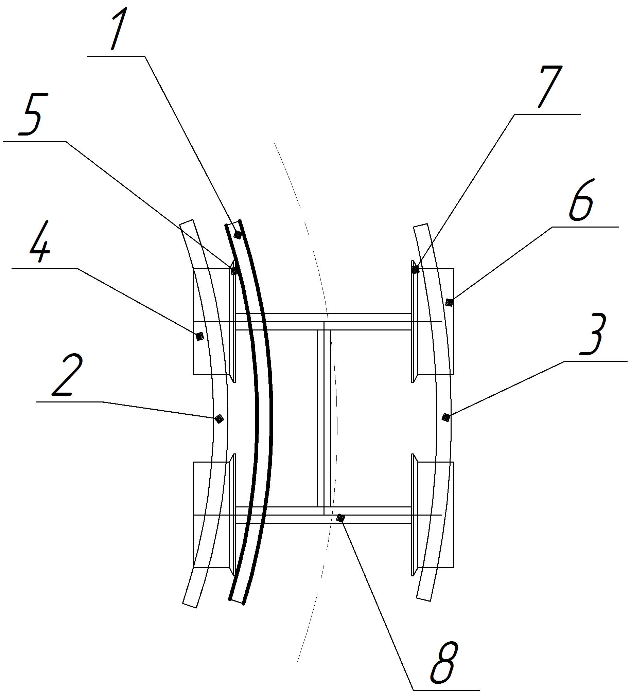
Рис. 2
Принцип работы

При движении транспортного средства по криволинейному участку левое колесо поз.4 первой оси своим гребнем поз.5 проходит в желобе между ходовым рельсом поз.2 внутренней нити рельсовой колеи и контррельсом поз.1, при этом гребень поз.5 колеса поз.4 упирается в рабочую поверхность контррельса поз.1 (зазор между гребнем поз.5 и контррельсом поз.1 равняется нулю).
Правое колесо поз.6 первой колесной пары свободно движется по наружному рельсу поз.3, при этом между гребнем поз.7 правого колеса и головкой рельса поз.3 обеспечен зазор, что уменьшает износ рельса и предотвращает возможность вползания колесной пары на наружный рельс криволинейного участка пути.
Одновременно вторая колесная пара поз.8 движется с прижатым гребнем левого колеса к контррельсу поз.1, а правое колесо перекатывается по ходовому рельсу наружной нити, при этом также обеспечивается зазор между гребнем колеса и боковой гранью наружного рельса кривой.
Характер движения и вписывания других тележек транспортного средства является аналогичным вписыванию первой тележки. Таким образом осуществляется безопасное движение транспортного средства по кривой с предложенным средством крепления контррельса у внутренней нити рельсовой колеи.
Контррельсовый узел увеличивает жесткость и устойчивость верхней конструкции железнодорожного пути, что обеспечивает высокую надежность прохождения подвижного состава с установленной скоростью на железнодорожны путях необщего пользования.

1.1.5. Средства измерения, инструменты и принадлежности
Применяемые механизмы и инструменты и принадлежности:
- для затягивания болтов и шурупов - ключи железнодорожные на 22 и 36
- для регулировки зазора между головками рельса и контррельса - прокладка регулировочная

1.1.6. Маркировка и пломбирование
1.1.6.1. На каждое изделие несмываемой краской, контрастирующей с цветом покрытия (при его наличии), наносятся товарный знак предприятия-изготовителя, месяц (римскими цифрами) и две последние цифры года изготовления, тип контррельса и/или установочного изделия.
Возможна маркировка изделия этикеткой из водостойкой полимерной плёнки.
1.1.6.2. На один из торцов изделий, соответствующих второму сорту наносится полоса не менее 20 мм несмываемой красной краской.
1.1.6.3. Транспортная маркировка подкладок осуществляется по ГОСТ 14192 и ГОСТ Р 51474 на металлических ярлыках по ГОСТ 7566, прикрепляемых проволокой не менее чем к четырём изделиям в партии или на каждый ящик.
Маркировка содержит:
- наименование предприятия-изготовителя, или его товарный знак;
- адрес предприятия-изготовителя;
- условное обозначение продукции по настоящим техническим условиям;
- номер партии (номер заказа);
- дату изготовления (месяц, год);
- массу нетто, кг;
- количество изделий, шт.;
- дату отгрузки;
- штамп о проведённом техническом контроле (ОТК).
1.1.6.4 Допускается нанесение дополнительных информационных данных, включая информацию рекламного характера.

1.1.7. Упаковка
1.1.7.1 Общие указания – по ГОСТ 7566.
Составные части в зависимости от их вида транспортируются без упаковки, или укладываются в деревянные ящики по ГОСТ 2991, ГОСТ 10198, скрепляемые стальной лентой либо укладываются в полимерные мешки большой вместимости.
1.1.7.2 При нахождении в открытых транспортных средствах или под навесом могут быть использованы дополнительные упаковочные средства: полиэтиленовая пленка по ГОСТ 10354 или ГОСТ 25951, водонепроницаемая двухслойная бумага по ГОСТ 8828 и т. п.
1.1.7.3 Поставка продукции должна сопровождаться упаковочным листом, эксплуатационными и товаросопроводительными документами, помещёнными в пакет из полиэтиленовой пленки.
1.1.7.4 При поставке изделий в районы Крайнего Севера и приравненные к ним местности подготовка к отгрузке должна производиться с учетом указаний ГОСТ 15846.

2. Использование по назначению.
2.1. Эксплуатационные ограничения.
2.1.1 Контррельсы и комплектные установочные изделия пригодны для эксплуатации в условиях УХЛ (О) климата категории размещения 1 согласно ГОСТ 15150, при температуре окружающей среды от минус 35 °С до плюс 75 ºС и относительной влажности до 100% при плюс 30 ºС.
2.1.2. Устройство для предотвращения схода транспортного средства на криволинейном участке железнодорожного пути может применяться на криволинейных участках пути не общего назначения радиусом кривой от 80 до 250 м.

3. Техническое обслуживания
3.1. Контррельсы и установочные изделия должны применяться в целях, установленных техническими условиями, в строгом соответствии с инструкцией изготовителя.
3.2. Железнодорожный путь, в кривых малого радиуса которого уложены контррельсы, необходимо содержать так же как и путь без контррельсов, т.е количество промеров и осмотров не меняется.

3.3. В зимний период времени следует не допускать напрессовку снега и образования наледи, для этого необходимо своевременно очищать желоб от снега и сыпать соль в желоб.
3.4. Ежеквартально следует проверять величину ширины контррельсового желоба.
3.5. При наступлении в процессе эксплуатации максимального значения желоба следует установить регулировочные пластины между контррельсом и вертикальной упоркой контррельсового башмака.
3.6. Смазывать рабочую грань контррельса и рабочую грань рельсов участка железнодорожного пути. В качестве смазывающего материала применять графитосодержащий состав для рельсовой смазки марок РС-6 "В", РС-6 "Ву" ТУ 2113-131-05015182-98. Необходимость смазки определять визуальным осмотром.

4. Транспортирование и хранение
4.1. Транспортирование изделий осуществляется любым видом транспорта, при условии их защиты от загрязнения и механических повреждений, в соответствии с правилами перевозок грузов, действующими на данном виде транспорта.
Погрузку, крепление и разгрузку изделий производят по ГОСТ 12.3.009.
4.2. При погрузке и транспортировании не допускается повреждение контррельсов и установочных изделий. Не допускается падение контррельсов с высоты более 1 м.
4.3. Изделия должны храниться рассортированными по типам, сортам и исполнениям в закрытых или открытых складах, и должны быть защищены от загрязнений и воздействия агрессивных сред.
4.4. Изделия должны быть надежно закреплены и защищены от смещения.
Заводская маркировка должна быть доступна для осмотра.
4.5. При хранении контррельсы должны быть уложены таким образом, чтобы не возникали деформация и ухудшение прямолинейности изделий.

5. Перечень прилагаемой технической документации

Наименование документа | Обозначение | Кол-во экземпляров
Паспорт | КРП ЖД 65.02.00.000 ПС | 1
Вид общий | КРП ЖД 65.02.00.000 ВО
Сборочный чертёж | КРП ЖД 65.02.00.100 СБ | 1
Комплект конструкторской документации | КРП ЖД 65.02.00.000 | 1
Инструкция по монтажу | КРП ЖД 65.02.00.000 ИМ | 1
Руководство по эксплуатации | КРП ЖД 65.02.00.000 РЭ | 1
Каталог деталей и сборочных единиц | КРП ЖД 65.02.00.000 КДС | 1

